Asmuo kontaktams:
Jurgita Slankauskienė
vyr. specialistė
Aprangos ir kario sistemų sk.
Atsargų valdymo departamentas
GRA prie KAM (Giedraičių g. 41, Vilnius LT-09303)
tel. +370 706 72497
el. paštas jurgita.slankauskiene@kam.lt

TECHNINĖ SPECIFIKACIJA PILOČIŲ SIUVIMO PASLAUGAI
I. BENDROSIOS NUOSTATOS

- Pilotės turi būti pagamintos pagal šioje techninėje specifikacijoje pateiktus reikalavimus.
- Pilotės siuvamos:
  - Karinių oro pajėgų generolams – iš tamsiai mėlynos spalvos pusvilnonio kostiuminio audinio su raudonos spalvos apdailinio audinio įdurais (1 pav);
  - Karinių oro pajėgų kariams (išskyrus generolus) – iš tamsiai mėlynos spalvos pusvilnonio kostiuminio audinio su to paties audinio įdurais (2 pav);
  - Karinių jūrų pajėgų kariams – iš juodos spalvos pusvilnonio kostiuminio audinio su to paties audinio įdurais;
  - Kariūnams – iš juodos spalvos pusvilnonio kostiuminio audinio su avietinės spalvos apdailinio audinio įdurais;
- Paslaugos teikėjas yra aprūpinamas pilotėms gaminti reikalingais viršaus ir įdurams naudojamais audiniais, kuriuos turės pasiimti iš nurodyto Lietuvos kariuomenės sandėlio Lietuvoje (išduodama pagal suderintas ir patvirtintas audinių sunaudojimo normas). Visos kitos gamybai reikalingos medžiagos – paslaugos teikėjo.
- Audinių, kuriais aprūpinamas paslaugos teikėjas, sunaudojimo normos turi būti suderintos.
- Piločių gamybai naudojamas pamušalas turi atitikti minimalius aplinkos apsaugos kriterijus, nurodytus Lietuvos Respublikos aplinkos ministro 2011 m. birželio 28 įsakymu Nr. D1-508 patvirtinto „Aplinkos apsaugos kriterijų taikymo, vykdant žaliuosius pirkimus, tvarkos aprašo “ 2 priedo IX skyriuje „Tekstilės gaminiai“.
- Kariams reikalingų piločių dydžiai pateikti 1 lentelėje, sudarytoje pagal Lietuvos kariuomenėje priimtą dydžių sistemą. Esant būtinybei, gali būti pareikalauta pasiūti nestandartinių dydžių piločių, neviršijant 2 % užsakyto kiekio.
1 lentelė
PILOČIŲ DYDŽIŲ LENTELĖ

Pilotės dydis | 54 | 55 | 56 | 57 | 58 | 59 | 60 | 61 | 62
Galvos apimtis, cm | 54,0 | 55,0 | 56,0 | 57,0 | 58,0 | 59,0 | 60,0 | 61,0 | 62,0

- Piločių kokybės garantijos terminas – 12 mėnesių aktyvios eksploatacijos sąlygomis, kuris skaičiuojamas nuo prekių išdavimo iš Pirkėjo sandėlio dienos, ir 24 mėnesiai nuo prekių priėmimo į sandėlį dokumentų pasirašymo dienos.

II. TECHNINIAI REIKALAVIMAI
- Pilotės modelis – klasikinės formos (žr. priedą).
- Aprašyme ir 3 pav. matmenys pateikti baziniam pilotės dydžiui (bazinis dydis – 58). Matmenys eskizuose nurodyti milimetrais.
- Pilotės atvarto kraštas turi būti nupeltakiuotas dvigubu peltakiu (pirmas apdailos peltakis turi būti 0,1 cm atstumu nuo atvarto krašto, antrasis – 0,6 cm atstumu nuo pirmojo). Apdailos dygsnių tankis – 4 dygsniai/cm.
- Visos pilotės detalės turi būti pastandintos drėgmei atsparia klijine medžiaga.
- Pilotės siuvamos su viskoziniu pamušalu, kurio spalva priderinta prie viršaus audinio spalvos. Siūlių pjūviai turi likti vidinėje pusėje. Pamušalas turi būti sutvirtintas su viršaus audiniu.
- Siuvimo siūlai turi būti armuoti poliesteriniai arba ne blogesnės kokybės, neblunkantys, jų storis ir dygsnių tankumas turi užtikrinti reikalingą siūlės stiprumą. Visų siūlių galai turi būti užtvirtinti. Siūlų spalva turi būti priderinta prie viršaus audinio spalvos.
- Trijų centimetrų atstumu į kairę nuo pilotės priekinio centro, tarp pilotės viršaus audinio ir pamušalo, turi būti pritvirtintas ne mažesnis kaip 5 x 5 cm neperšlampamas pakietinimas pilotės ženklui įsegti. Iš vidaus pusės, apsaugojimui nuo pilotės ženklo tvirtiklio, jis turi būti uždegtas kitu ne mažesniu kaip 5 x 5 cm standžiu pakietinimu, aptrauktu pamušalu, kurio galai įsiūti.
- Pilotės apačioje (iš vidinės pusės) turi būti prisiūta 1,2 ± 0,3 cm pločio tekstilinė juostelė.
- Gaminiuose neleidžiami detalių atspalviai.
- Piločių viršus, klijinis audinys, pamušalinio audinio pagrindinės detalės turi būti kerpamos iš audinio viena kryptimi
- Siūlės turi būti nekreivos, peltakių dygsniai lygūs, be praleidimų ir siūlų laisvumo. Dygsnių tankumas turi užtikrinti siūlių stiprumą.
- Gaminiai tiekiami išlyginti, garo – šiluminis apdirbimas turi užtikrinti formos stabilumą.

III SKYRIUS
DARBINIŲ PAVYZDŽIŲ TVIRTINIMAS

- Sudarius sutartį, pagal Lietuvos kariuomenės turimą pavyzdį, derinami ir tvirtinami darbiniai pavyzdžiai (darbiniai pavyzdžiai turi atitikti Lietuvos kariuomenės pavyzdžius savo konstrukcija ir siuvimu).
- Darbinio pavyzdžio tvirtinimui pristatomi:
  - du identiški bazinio dydžio gaminiai;
  - gaminio priežiūros instrukcija suderinimui (kuri turės būti pridėta prie kiekvieno gaminio);
  - gaminio techninis aprašas (su gaminio siuvime panaudotų medžiagų charakteristikomis ir pavyzdžiais).
- Esant poreikiui, derinimo eigoje gaminio išmatavimai, siuvimo technologija ir pan. gali būti tikslinami.
- Masinę gamybą leidžiama pradėti tik patvirtinus darbinius pavyzdžius.

IV SKYRIUS
Gaminių ŽENKLINIMAS IR PAKAVIMAS IR PRIĖMIMAS
- Gaminių ženklinimas turi atitikti Lietuvos Respublikoje parduodamų daiktų (prekių) ženklinimo ir kainų nurodymo taisyklių, patvirtintų Lietuvos Respublikos ūkio ministro 2002 m. gegužės 15 d. įsakymu Nr.170 „Lietuvos Respublikoje parduodamų daiktų (prekių) ženklinimo ir kainų nurodymo taisyklių patvirtinimo“ (aktualios jų redakcijos ar atitinkamo jas keitusio teisės akto (jei toks būtų priimtas), reikalavimus ir šioje techninėje specifikacijoje nustatytus reikalavimus.
- Gaminio pakuotės turi atitikti minimalius aplinkos apsaugos kriterijus, nurodytus Lietuvos Respublikos aplinkos ministro 2011 m. birželio 28 įsakymu Nr. D1-508 patvirtinto „Aplinkos apsaugos kriterijų taikymo, vykdant žaliuosius pirkimus, tvarkos aprašo “ 2 priedo II skyriuje „Pakuotės“.
- Kiekvieno gaminio vidinėje pusėje (vieta suderinama darbinio pavyzdžio derinimo metu) turi būti įsiūta ženklinimo juostelė, kurioje nurodoma:
- paslaugos teikėjo pavadinimas arba prekės ženklas;
- gamintojo pavadinimas arba prekės ženklas (jei nesutampa su paslaugos teikėju);
- gaminio pavadinimas;
- pluoštinė sudėtis;
- dydis;
- sutarties data ir numeris;
- prekės partijos ir siuntos indeksas;
- pagrindinio audinio prekės partijos indeksas;
- pagaminimo data;
- priežiūros ženklų simboliai (pagal LST EN ISO 3758 (ISO 3758) arba lygiavertį standartą);
- užrašas „Pagaminta Lietuvos kariuomenei“.
- Ženklinimo juostelėje papildomai gali būti nurodyta ir kita informacija, kurią paslaugos teikėjo nuomone turėtų žinoti kiekvienas vartotojas.
- Ženklinimo juostelės turi būti pagamintos iš atlasinės juostelės arba lygiavertės (juostelės kraštai negali būti aštrūs). Informacija ženklinimo juostelėje turi būti lengvai įskaitoma visą gaminio naudojimo laiką.
- Kiekvienas gaminys ženklinamas etikete, kurioje nurodoma:
- paslaugos teikėjo pavadinimas arba prekės ženklas;
- gamintojo pavadinimas arba prekės ženklas (jei nesutampa su paslaugos teikėju);
- importuotoms prekėms nurodyti prekės kilmės šalį, jeigu ji nesutampa su šalimi, kurioje registruota gamintojo buveinė;
- gaminio pavadinimas;
- dydis;
- sutarties data ir numeris;
- prekės partijos ir siuntos indeksas;
- pagaminimo data;
- Lietuvos kariuomenės suteiktas NSN kodas.
- Etiketės turi būti patikimai pritvirtintos, ženklinimo rekvizitai turi būti pakankamo dydžio, kad būtų galima lengvai perskaityti ir suprasti pateikiamą informaciją.
- Prie kiekvieno gaminio turi būti pridėta priežiūros instrukcija lietuvių kalba. Instrukcija gali būti pritvirtinta prie gaminio arba pateikta QR kodu ženklinimo juostelėje (arba atskiroje juostelėje, pritvirtintoje prie gaminio).
- Pilotės pakuojamos po 10 vnt. į polietileninius maišus ir sudedamos į tvirtas (atsparias ilgam sandėliavimui ir daugkartiniams pervežimams) kartonines dėžes pagal dydžius šalių suderintais kiekiais.
- Kartoninės dėžės su gaminiais svoris turi būti ne didesnis kaip 10 kg. Kiekviena kartoninė dėžė turi būti paženklinta tokiais ryškiai matomais rekvizitais:
- paslaugos teikėjo pavadinimas arba prekės ženklas;
- gamintojo pavadinimas arba prekės ženklas (jei nesutampa su paslaugos teikėju);
- importuotoms prekėms nurodyti prekės kilmės šalį, jeigu ji nesutampa su šalimi, kurioje registruota gamintojo buveinė;
- gaminio pavadinimas;
- dydis;
- kiekis;
- sutarties data ir numeris;
- prekės partijos ir siuntos indeksas;
- pagaminimo data;
- Lietuvos kariuomenės suteiktas NSN kodas.
- Kartoninės dėžės pristatomos sudėtos ant standartinio dydžio (120 X 80 cm) euro padėklų (toliau – europaletės). Europaletės turi būti tinkamai paruoštos transportavimui: kartoninės dėžės transportavimo metu turi išlaikyti savo pradinę formą (nebūtų suspaustos ar kitaip mechaniškai pažeistos), turi būti sudėtos taip, kad neišsikištų už europaletės ribų ir tolygiai užpildytų europaletės plotą. Europaletė turi būti tvirtai apvyniota pakavimo plėvele taip, kad transportavimo metu kartoninių dėžių nebūtų galima atskirti nuo europaletės. Prie kiekvienos europaletės turi būti pritvirtintas ne mažesnio kaip A4 formato dydžio lapas su tokiais ryškiai matomais rekvizitais:
- tiekėjo pavadinimas;
- gamintojo pavadinimas arba prekės ženklas (jei nesutampa su tiekėju);
- gaminio pavadinimas (turi atitikti sutartyje nurodytą gaminio pavadinimą);
- dydis;
- dėžių kiekis;
- gaminių kiekis vienoje dėžėje;
- bendras gaminių kiekis europaletėje;
- kita informacija (nurodoma esant poreikiui).
- Dėžės ant europalečių turi būti dedamos pagal gaminių dydžius. Dedant ant europaletės kartonines dėžes su skirtingų dydžių gaminiais, šios dėžės turi būti atskirtos standaus kartono lakštais, arba europaletėmis arba kitu būdu.

V SKYRIUS
Gaminių PRIĖMIMAS
- Gaminiai priimami partijomis ir siuntomis. Kiekviena prekių partija turi būti pažymėta sutartiniu ženklu, ir jai pateikiama prekės atitikties deklaracija pagal LST EN ISO/IEC 17050-1 (ISO/IEC 17050-1) formą A.2 arba lygiaverčio standarto pavyzdį.
- Pirkėjas iš pasirinktos prekių partijos pagal sutarties sąlygas tikrina prekių kokybę bei gali atlikti jų laboratorinius bandymus. Tuo atveju, kai gauti rezultatai neatitinka techninėje specifikacijoje nurodytų reikalavimų ar darbinių pavyzdžių, brokuojama visa tuo metu pristatyta prekių partija.

Techninės specifikacijos
piločių siuvimo paslaugai
priedas

PILOTĖS

Karinių oro pajėgų generolų

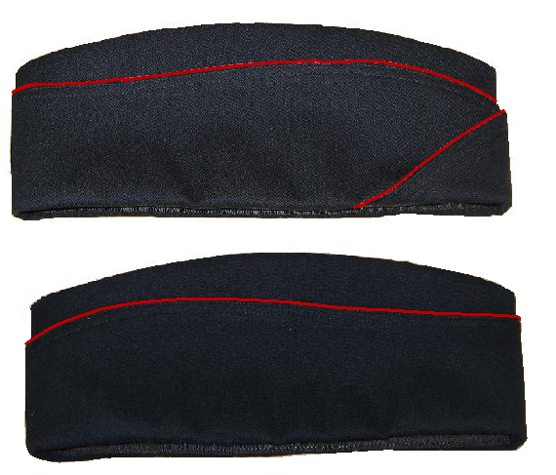

1 pav.

Kitų Karinių oro pajėgų karių
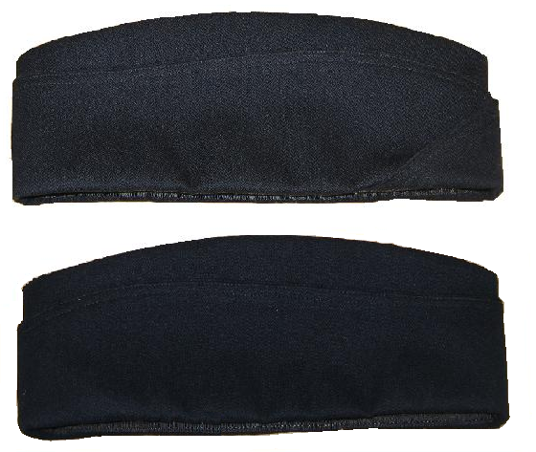
2 pav.

PILOTĖS IŠMATAVIMAI
(58 dydžio)

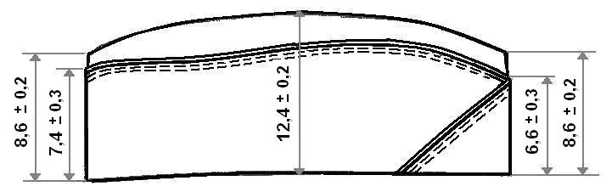
3 pav.

